STARTEN MET DUIKEN 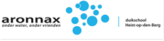

Welkom bij Aronnax, de diepzeeduikschool op maat van haar leden.
Onze duikschool reikt je de nodige opleidingen aan onder leiding van ervaren duikers en instructeurs.
Op deze manier kun je internationaal erkende brevetten (CMAS) behalen waarmee je verder op een veilige manier kunt kennismaken met de prachtige onderwaterwereld.
Om te starten met het duiken zijn een paar zaken nodig waarbij deze fiche bruikbaar is als leidraad.

- Aanvraag toetreding als lid tot Aronnax:

Deze aanvraag moet volledig ingevuld en getekend (bij minderjarigen door de ouder(s) of voogd) aan het clubsecretariaat (aronnaxsecretariaat@telenet.be) worden bezorgd.
Belangrijk hierbij is om een uniek e-mailadres aan ons door te geven waarmee we je kunnen registreren bij Nelos (Nederlandstalige Liga voor Onderwateronderzoek en -Sport).
Deze registratie is nodig voor de verdere opvolging van je brevetten en duiken.
Dit uniek e-mail adres kun je nadien gebruiken om in te loggen op de Neloswebsite ( opvolgen van je opleiding en duiken + toegang tot extra info over duiken bij Nelos).

- Medische Keuring :
Om te kunnen duiken is er jaarlijks een medische keuring (dit kan bij de huisdokter) nodig.
Een elektrocardiogram (ECG) onder belasting (cyclo-ergometrie of fietsproef) is verplicht vanaf 45-jarige leeftijd, minstens 1x per 5 jaar.
Zowel het duikboekje als de medische fiche moeten volledig worden ingevuld waarna het afknipstrookje (van de medische fiche) bij het clubsecretariaat wordt binnen gebracht.

- Documententas :
Een documententas (Nelos) kost 40€ en bevat een aantal documenten zoals :
Duikboek : hierin worden alle persoonlijke gegevens genoteerd samen met je brevetten en medische keuringen
Duiklogboek : om al je toekomstige duiken in te noteren
Cursusboek niveau 1ster duiker
Allerlei extra info in verband met de duiksport

- Lidgeld :

Het lidgeld bij Aronnax omvat eveneens de aansluiting bij Nelos (Nederlandstalige Liga voor Onderwateronderzoek en Sport = de Vlaamse duikfederatie, aangesloten bij CMAS) en de verzekering.

 | 1ste lid | 2de en volgende lid op hetzelfde adres
Duikend lid (altijd volledig jaar) of “echt” nieuw duikend lid aansluitend in de maanden januari tot en met augustus | 105 € | 95 €
“Echt” nieuw duikend lid (aansluitend in de maanden september tot en met december volgend jaar) | 165 € | 155 €
Lid reeds aangesloten bij Nelos (zogenaamd “tweede lid”) aansluitend in de maanden januari tot en met augustus | 80 €
Lid reeds aangesloten bij Nelos (zogenaamd “tweede lid”) aansluitend in de maanden september tot en met december | 50 €
Erelid | 50 €

- Homologatiegeld :
Vanaf 1 januari 2019 is Nelos gestart met een prepaid systeem.
Dit betekent dat een opleiding wordt besteld en onmiddellijk betaald aan de club waarna de opleiding zal geactiveerd worden via de Nelos Website.
Prepaid voor de opleiding 1* duiker bedraagt 140,83€ (inclusief BND)
BND = basis nitrox duiker

- Kosten samengevat :
Totaal = Lidgeld + Documententas + Homologatiegeld
Dit kan gestort worden op de clubrekening van Aronnax : BE32 7330 2739 9702 met vermelding van je naam en de kosten (bv : lidgeld, documententas, homologatiegeld 1ster duiker ”je naam”)

Veel succes met je opleiding en vooral veel plezier toegewenst met deze fantastische hobby,
Het Aronnax-bestuur
DUIKMATERIAAL
- Zwembadmateriaal :
Naast zwemkledij en een handdoek is er nog ander basismateriaal (ABC-uitrusting) in het zwembad nodig :
- Duikbril : de bril moet de ogen en neus volledig omsluiten
- Zwembadvinnen : deze moeten een goede pasvorm hebben en voldoende water kunnen verplaatsen
- Loodgordel : bestaat uit geplastificeerde blokken lood die aan een riem worden gehangen
- Snorkel : deze mag niet te lang of te smal zijn
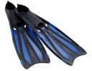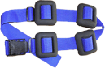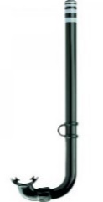
Dit materiaal kan je kopen in een duikwinkel. Het is belangrijk dat dit materiaal goed past !!!
- Duikuitrusting openwaterduiken:
Naast zwemkledij, een handdoek en warme kledij is er nog extra materiaal nodig voor de openwaterduiken.
- Duikbril en snorkel : dit mag hetzelfde materiaal zijn als bij het zwembad
- Loodgordel : bestaat uit geplastificeerde blokken lood die aan een riem worden gehangen
je neemt meer lood mee dan in een zwembad
er bestaan ook andere versies zoals softlood(gordel) en geïntegreerd lood (pockets in trimvest)
- Buitenvinnen : dit zijn andere vinnen dan zwembadvinnen
het lijkt alsof de hielen van die vinnen zijn afgekapt, maar dan met een elastiek-veer om over de hiel te trekken zodat ze aanblijven
- Trimvest : of jacket (kun je huren bij de club) – optie “wing” (technisch duiken)
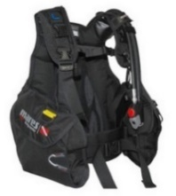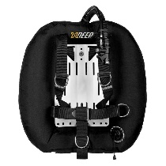
- Ontspanner : of ademautomaat met manometer (kun je huren bij de club) 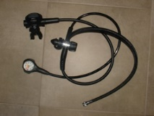
- Duikfles : verschillende volumes 5L, 7L, 10L, 12L, 15L (kun je huren bij de club)
Optie “bi” (technisch duiken) 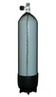 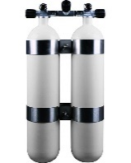
- Duikpak met kap : tegen de koude, moet goed aansluiten – optie : droogpak

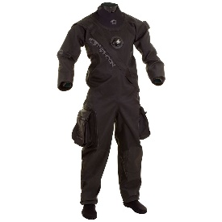
- Botjes : of duiklaarsjes, let erop dat deze niet te klein zijn
- Handschoenen : let erop dat deze niet te klein zijn
- Decompressiemiddel : duikcomputer
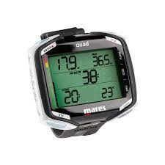
- Duiklamp : in geval van beperkte zichtbaarheid ; nachtduiken 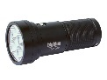
- Duikmes : vanaf 1* brevet 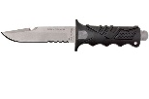
- Kompas : vanaf 1* brevet 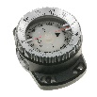
- OSB : oriëntatie-signalisatie-boei : vanaf 1* brevet
- Grote bak : met afsluitbaar deksel, om alle natte spullen in te kunnen stoppen na de duik
zodat de auto binnenin niet nat wordt
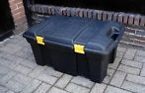

- Matje : om niet met de blote voeten op de grond te staan bij het omkleden
- Bidon warm water : om jezelf af te spoelen na de duik
- Drank en snack : om snel terug op krachten te komen na een leuke duik

Zorg er steeds voor dat het materiaal goed past , vraag raad aan onze monitoren !!!

